**SPOLEK PRO ZÁCHRANU HRADU KOSTOMLATY**

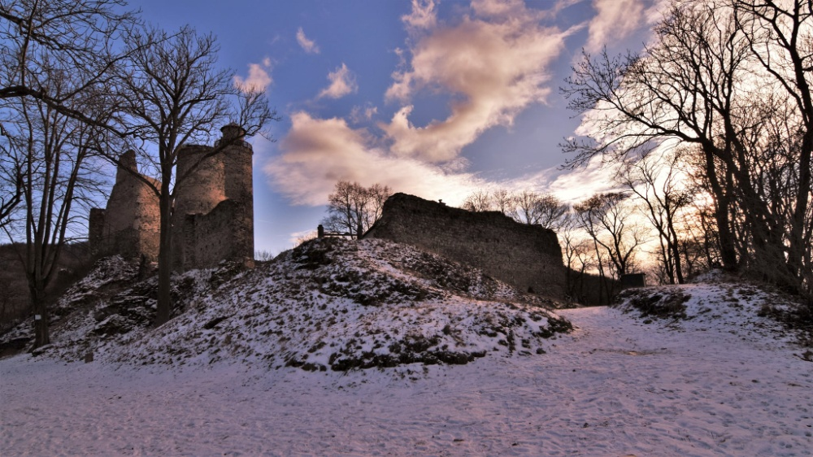

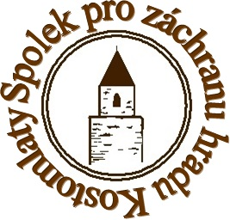



**VÝROČNÍ ZPRÁVY**

**2020/2021**

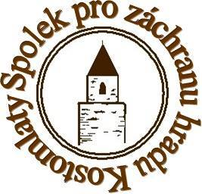

Vážení členové,

předkládám Vám Výroční zprávy Spolku pro záchranu hradu Kostomlaty, která shrnuje činnost a hospodaření v roce 2020 a 2021 z důvodu uzávěr a covidových opatření byl provoz částečně omezen a veškeré plánované akce pro veřejnost zrušeny. Roman Šulík

předseda spolku

**Základní údaje o spolku:** dle výpisu ze Spolkového rejstříku, vedeného Krajským soudem v Ústí nad Labem ke dni 8. 3. 2019

**Přesný název**: Spolek pro záchranu hradu Kostomlaty

**Sídlo:** Lhenická 310, Kostomlaty pod Milešovkou, 417 54

**Datum vzniku:** 18. 2. 1998

**Datum zápisu:** 1. 1. 2014

**Právní forma:** spolek

**Účel:** revitalizace, provozování, propagace a popularizace hradu Kostomlaty s cílem posílení turistiky a cestovního ruchu v oblasti Českého Středohoří.

**Nejvyšší orgán:** členská schůze

**Výkonná rada:** předseda – Roman Šulík

hospodář – Diana Blahýnková

pokladník – Dagmar Komínková

člen výkonné rady – Lenka Becherová

člen výkonné rady – Bohuslav Rapavý

**Kontakty:**

Roman Šulík – 605 866 013

Diana Blahýnková – 723 084 909

Dagmar Komínková – 608 964 830

Lenka Becherová – 732 911 595

Bohuslav Rapavý - 731 334 891

e-mail: [hradkostomlaty@seznam.cz](mailto:hradkostomlaty@seznam.cz)

<http://spzhk.cz/>

Facebook: Spolek pro záchranu hradu Kostomlaty

**Seznam řádných členů spolku k 31. 12. 2021:**

Roman Šulík

Diana Blahýnková

Dagmar Komínková

Lenka Becherová

Bohuslav Rapavý

Michaela Rysnerová

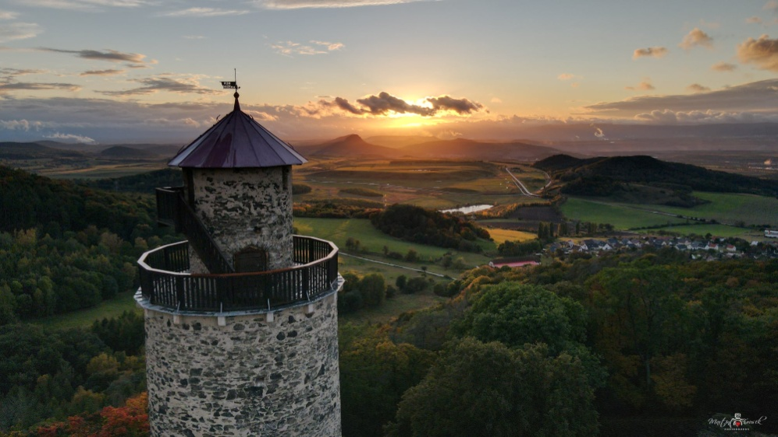Michael Rysner

Tomáš Vendera

Vladimíra Siegismund

Jaroslav Hájek

Karel Procházka

Ladislav Faigl

Martina Nevědomská

Jan Otradovec

Norbert Volma

Eva Vrbová

Petr Vrba

Alena Paterová

**Čestné členství:**

Michal Zechovský, Jaroslav Pauza, Miroslav Pauza

**Hospodaření spolku v roce 2020**

|  |
| --- |
| **PŘÍJMY .......................................... 375 848,86 Kč**  dobrovolné vstupné 135 252, 00 Kč  tržby 235 589, 00 Kč  sponzorské dary 1 200, 00 Kč  dotace 0,00 Kč  úroky 7,86 Kč  členské příspěvky 3 800,00 Kč  **VÝDAJE......................................... 360 364,89 Kč**  stavební materiál 67 065, 78 Kč  nákup služeb 2 931, 61 Kč  propagace hrad 85 563, 50 Kč  nákup majetek 45 126, 00 Kč  nákup zboží 158 278, 00 Kč  akce 0, 00 Kč  **HOSPODÁŘSKÝ VÝSLEDEK 15 483,97 Kč**  **Finanční prostředky v Kč:**  **k 1.1.2020 k 31.12.2020**  pokladna 88 900, 00 Kč 47 757, 00 Kč  účet 47 510, 08 Kč 104 137, 05 Kč |

**Hospodaření spolku v roce 2021**

|  |
| --- |
| **PŘÍJMY .......................................... 359 974,74 Kč**  dobrovolné vstupné 151 113,00 Kč  tržby 205 061,00 Kč  sponzorské dary 0,00 Kč  dotace 0,00 Kč  úroky 0,74 Kč  členské příspěvky 3 800,00 Kč  **VÝDAJE......................................... 283 086,61 Kč**  stavební materiál 70 836,00 Kč  nákup služeb 3 1171,61 Kč  propagace hrad 4 356,00 Kč  nákup majetek 76 924,00 Kč  nákup zboží 126 853,00 Kč  ostatní výdaje 1000,00 Kč  **HOSPODÁŘSKÝ VÝSLEDEK 76 888,13 Kč**  **Finanční prostředky v Kč:**  **k 1.1.2021 k 31.12.2021**  pokladna 47 757,00 Kč 122 800,00 Kč  účet 104 137,08 Kč 105 973,18 Kč |

**Činnost spolku v roce 2020 a 2021:**

* Z důvodu vládních opatření a Covid -19 byly veškeré veřejné plánované akce na rok 2020 a 2021 zrušeny.

V roce 2020:

* proběhla kolaudace objektu zázemí spolku
* v květnu proběhlo natáčení dalšího dílu Toulavé kamery
* byl proveden archeologický průzkum v místě plánované opravy hradní zdi za budovou zázemí spolku
* byla postavena konstrukce na zastřešení sklepa

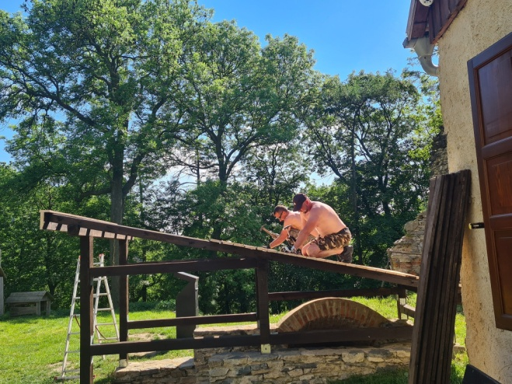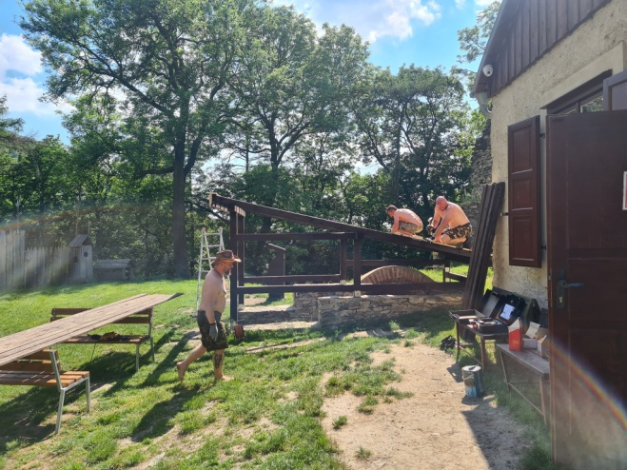

V roce 2021:

* bylo dokončeno kompletní zastřešení sklepa
* 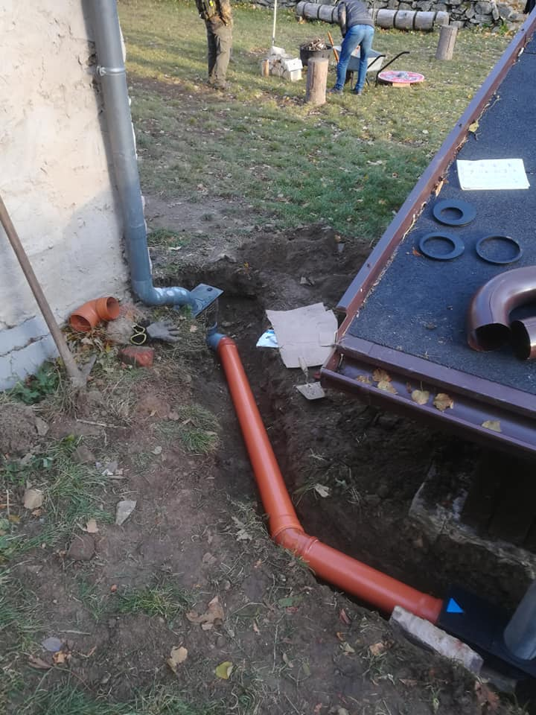proběhla výměna vrchní části zábradlí na věži

